模拟题
一、选择题（每题2分，共计40分）
1.哈勃天文望远镜的口径是2.4m 利用400nm的紫光成像时的分别率为[ ]
A．0.49×10⁷rad⁻¹ ; B. 2.03×10⁻⁷rad ; C. 1.36×10⁻⁷rad ; D. 0.73×10⁷rad⁻¹

2.单缝夫琅和费衍射缝宽a是入射光波长的4倍，对于衍射角为30°的方向，单缝处波阵面可分成的半波带数目为[ ] .
A. 8个； B. 6个； C. 4个； D. 2个.

3. 关于单缝夫琅禾费衍射实验，下列情况正确的是（ ）。
A. 狭缝变窄且入射波长不变时，中央明纹宽度变窄；
B. 入射波长增大且狭缝宽度不变时，中央明纹宽度变窄；
C. 衍射角越大的那些明条纹光强越小；
D. 中央明条纹宽度与其它明条纹的相同。

4.波长500nm的光垂直投射到每厘米6000条刻线的光栅上，则最多能观察到的级数是（ ）.
A. 0级； B. 1级； C. 2级； D. 3级.

5．在牛顿环实验中，平凸透镜和平玻璃板的折射率都是n，其间充满折射率为n′（n′>n）的透明液体，现去除液体，则反射光的干涉条纹将（ ）.
A. 变疏； B. 变密； C. 不变； D. 不能确定.
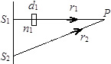
6.如图所示，S₁、S₂是两个相干光源，它们到P点的距离分别为 r₁和r₂ 。 路径S₁P垂直穿过一块厚度为d₁ ，折射率为n₁ 的介质板，这两条路径的光程差等于［ ］
A. $r_{2}-(r_{1}+n_{1}d_{1})$； B. $r_{2}-[r_{1}+\left(n_{1}-1\right)d_{1}]$；
C. $r_{2}-(r_{1}-n_{1}d_{1})$； D. $r_{2}-[r_{1}-\left(n_{1}-1\right)d_{1}]$.

7. 在等倾干涉中，薄膜厚度 e 连续减少，则干涉条纹将（ ）
A. 条纹内缩； B. 条纹外冒； C. 不变； D. 无法判断.

8.在杨氏双缝干涉实验中，如果将两缝的间距减半，则干涉条纹的间距（ ）。
- 是原来的两倍； B.是原来的二分之一；
C. 是原来的四分之一； D.是原来的四倍.

9杨氏双缝干涉实验中，缝S₁ 位于缝S₂的正上方。现将光源S向下移动一小段距离，则［ ］
A. 干涉条纹不动，间距不变; B. 干涉条纹不动，间距变大;
C. 条纹整体向下平移，间距不变; D. 条纹整体向上平移，间距不变.

10.两个偏振片紧靠在一起将它们放在一盏灯的前面。若此时光强最大，将其中的一片旋转180度，在旋转过程中，下述的哪一种现象（ ）将出现？
A、透过偏振片的光强先减弱，直到零，然后再增强；
B、透过偏振片的光强先减弱到一非零的最小值，然后再增强；
C、透过偏振片的光强在整个过程中都减弱；
D、透过偏振片的光强先减弱，再增强，又减弱，最后再增强.

11.无限长载流直导线置于均匀无限大磁介质中，电流I恒定，磁介质相对磁导率为μ_{r}，则磁介质内的磁化强度大小为［ ］
- $\frac{I}{2πr}$； B. $\frac{(μ_{r}-1)I}{2πr}$；C. $\frac{μ_{r}I}{2πr}$； D. $\frac{μ_{0}μ_{r}I}{2πr}$.
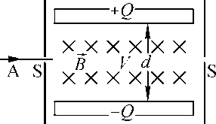
12. 如图所示，在区域V内有相互垂直的匀强电场和匀强磁场，区域V两侧有等高的窄缝S，且，板间电势差$U=90V$。现有一束具有不同速率的电子束以垂直于和的方向从左侧缝进入区域V，若从右侧的缝穿出的粒子的速率为m/s，则两板间间距d为[ ]

A．70cm； B. 60cm； C.50cm； D.44cm.

13. 对于位移电流，下述说法正确的是[ ]。
A．位移电流的物理本质是变化的电场，但也能激发磁场；
B. 位移电流是由线性地变化的磁场产生的；
C. 位移电流的热效应服从焦耳-楞次定律；
D. 位移电流只在平板电容器中存在.

14. 关于电场的高斯定理的理解有下面几种说法，其中正确的是[ ]
A. 如高斯面上E处处为零;则该面内必无电荷；
B. 如高斯面内无电荷，则高斯面上E处处为零;
C. 如高斯面上E处处不为零，则高斯面内必有电荷;
D. 如高斯面内有净电荷，则通过高斯面的电通量必不为零.

15.一平板电容器充电后断开与电源的连接，若在两极板间充以介电常数为ε的电介质，则下述物理量中保持不变的是［ ］
A．电容器储存的能量； B. 两极板间的电位移矢量；
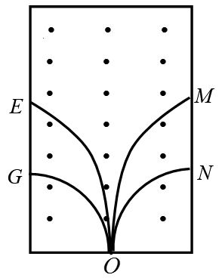
C．两极板间的电场矢量；D. 两极板间的电势差.

16. 四个带电粒子从相同入射点O以不同的速度垂直射入磁感强度垂直纸面向外的均匀磁场，四个带电粒子的偏转轨迹如图所示。若粒子质量相同，所带电荷电量的绝对值相同，则图中带正电且速度最小的粒子的运动轨迹是 [ ]
(A) 轨迹OM; (B) 轨迹ON; (C) 轨迹OE; (D)轨迹OG.

17. 半径为R₁的圆形载流线圈与边长为R₂的正方形载流线圈，通有相同的电流I，若两线圈中心的磁感应强度大小相同，则半径R₁与边长R₂之比为[ ].
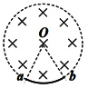
A.$\sqrt{2}π:8$； B. $\sqrt{2}π:4$； C.$\sqrt{2}π:2$； D. $1:1$。
c
d

18. 在圆柱形空间内有一磁感强度为B的均匀磁场，如图所示。B的大小以速率dB/dt变化。有两根导线放在磁场中的两个不同位置ab和cd，c、d分别在半径oa、ob上非常靠近a、b之处。则这两根金属棒中的感应电动势绝对值大小关系为（ ）。
（A） （B）
（C） （D）
I
I
a
b
c
d
19.如右图，两导线通以相反方向的电流I，中间有两平行金属导轨，导轨上有两金属棒ab、cd可自由滑动。现在施加外力让ab向右平移，则cd[ ]
A. 不动； B. 不能确定； C. 向右平移； D.向左平移.

20. 一束平行单色光垂直入射在光栅上，当光栅常数（a+b）为下列哪种情况时（a表示缝宽），k=3、6、9等级次的主极大均不出现（ ）。
A.a+b=2a； B. a+b=3a； C. a+b=4a； D. a+b=5a.
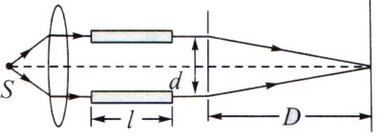
二、计算题（每题12分，总分60分）
1. 如图所示的杨氏干涉实验中，双缝间距d =0.6mm，双缝到屏的距离D =1.5m，实验测得条纹间距为1.5mm，求光波波长。又缝前有长度l =1cm的两相同密封玻璃管，内充一大气压的空气。现将上管中空气慢慢抽去，条纹将向什么方向移动？当管中空气完全抽去时发现干涉条纹移过了N =5条，计算空气折射率。

2. 一束平行光垂直入射到一光栅上，该光束有两种波长的光，$λ_{1}=400nm、 λ_{2}=600nm$，实验发现两种波长的谱线（不计中央明纹）第二次重合于掠射角$θ=60°$的方向上，求此光栅的光栅常数d。又若波长$λ_{2}$的光其第三级缺级，则透光缝可能的最小宽度等于多少？

3.有一平面玻璃板放在水中，板面与水面夹角为θ。设水和玻璃的折射率分别为1.333和1.517，一束光从空气中入射，欲使图中水面和玻璃面的反射光都是完全偏振光，θ 角应是多大？（已知$\tan^{-1}1.333=53.12°, \tan^{-1}1.138=48.69°, \tan^{-1}1.517=56.61°$）
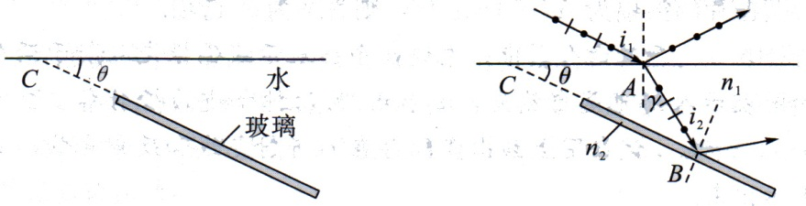

4. 导体球半径为$R_{1}=a$，球外有一个内外半径分别为$R_{2}=3a$和$R_{3}=4a$的同心导体球壳，内球与外球壳间充满相对电容率为ε_{r} 的均匀电介质。现在让内球带电q,外球壳接地。试计算1）两导体的电势；2)系统的电容；3）电介质内表面的束缚电荷面密度。

5.两条平行的输电线半径为a,二者中心距离为d，电流一去一回，导线周围充满磁导率为μ的磁介质。若忽略导线内的磁场，求这两条输电线单位长度的自感.
